REMINDER – PRENOTAZIONE POSTO IN ACQUARIO
Buongiorno ragazzi,
VI vogliamo ricordare che per poter studiare nell’aula “Acquario” è necessaria la prenotazione del posto tramite la piattaforma di Ateneo.
La prenotazione è riservata solo a studenti immatricolati.
Vi lasciamo un tutorial per ricordavi come si effettua la prenotazione.

- Accedere alla piattaforma di Ateneo utilizzando il seguente link: https://easycourse.unisa.it/PortalePlanning/UNISA-BIBL/index.php

- Selezionare “New booking”

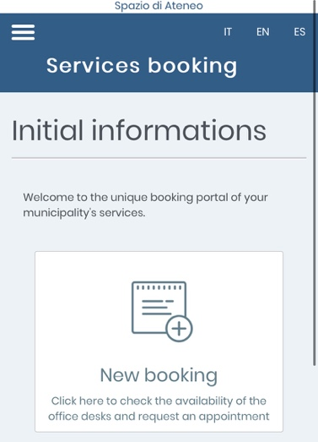

- Selezionare “Prenotazione posto a sedere in Spazio di Ateneo”

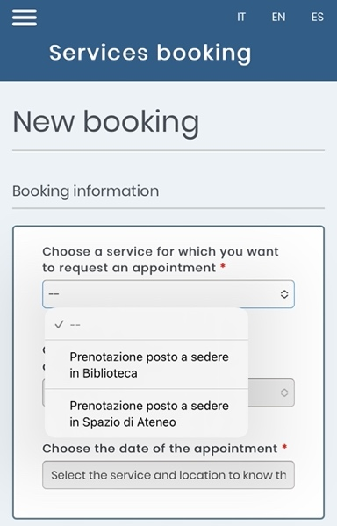

- Selezionare “Aula Acquario – Baronissi”

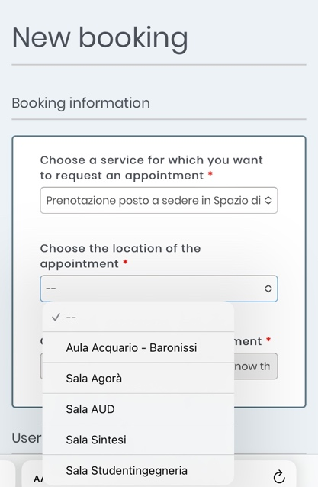

- Una volta scelta la data della prenotazione, selezionare “Availability check”



- Selezionare la fascia oraria

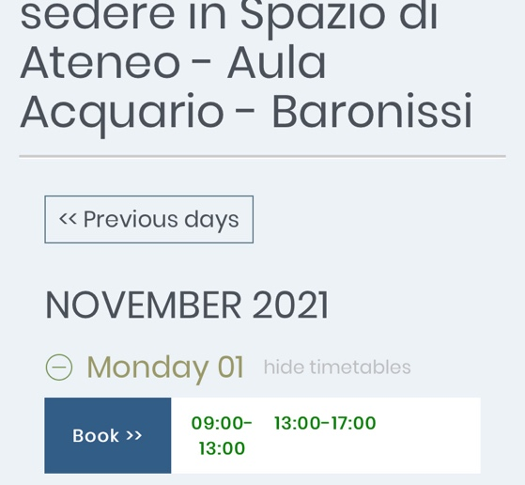

- Cliccare su “Booking Confirmation” per completare la prenotazione

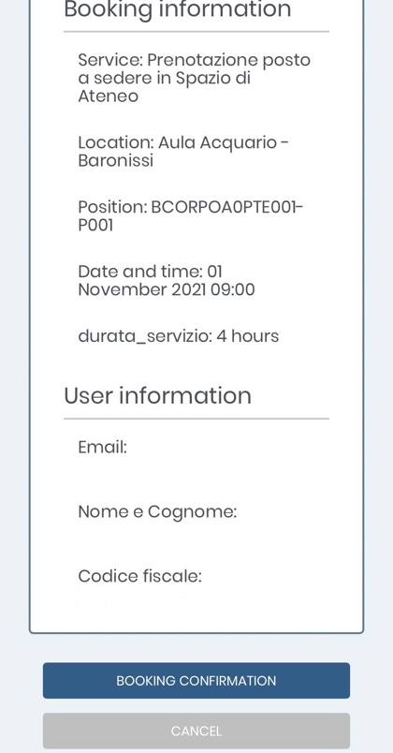

- Una volta prenotato, saraà possibile visualizzare la prenotazione sia sulla piattaforma, sia sulla propria e-mail istituzionale (verrà mandata un’email al momento del completamento della prenotazione).
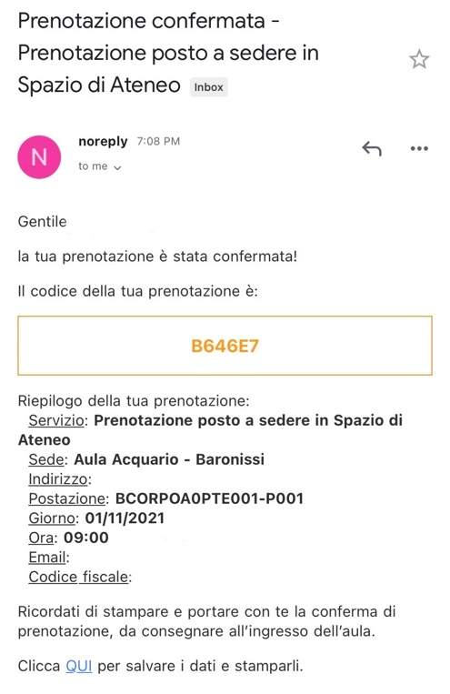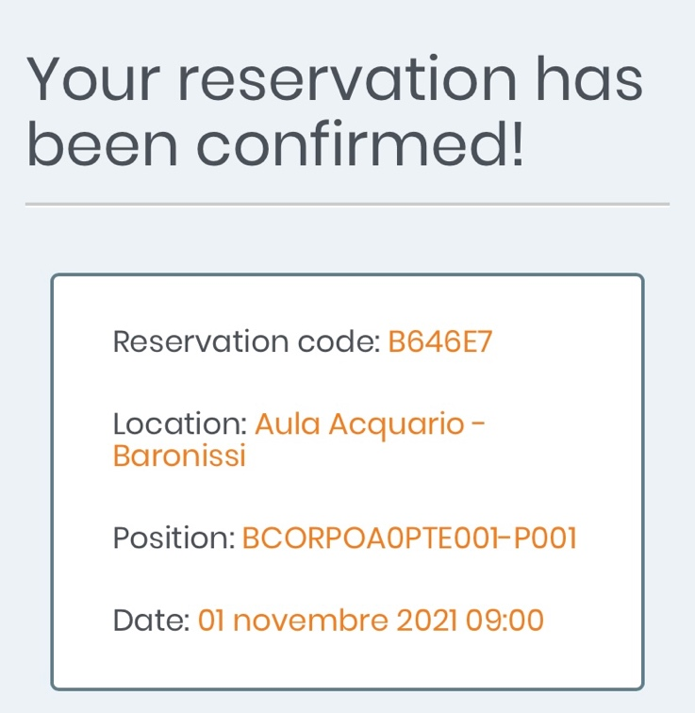

N.B. Per fare in modo che tutti possano usufruire della possibilità di studiare, invitiamo tutti gli studenti a prenotarsi solamente per il giorno successivo e ad evitare di scambi non comunicati in piattaforma. Ricordiamo che l’accesso all’aula è consentito solo a chi è in possesso di prenotazione che verrà prontamente controllata dal responsabile d’aula, insieme alla verifica del green pass.

